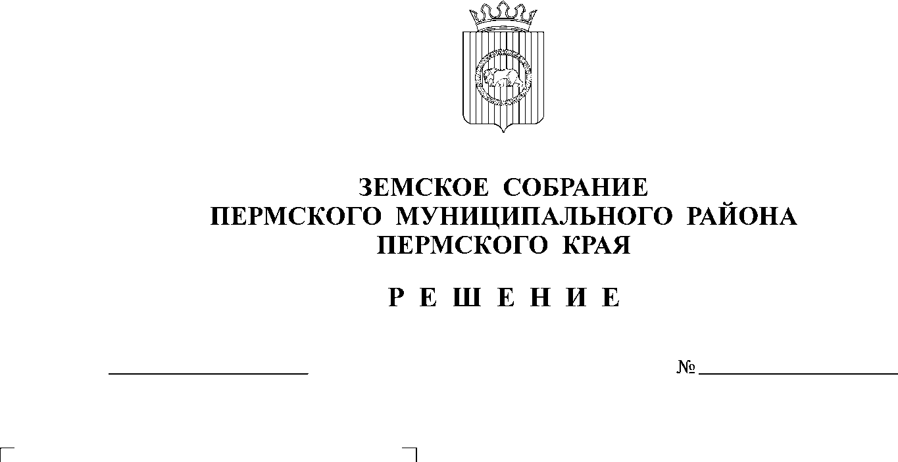
О внесении изменений в решение
Земского Собрания от 25.12.2009
№ 34 «Об утверждении положений
о представлении и проверке сведений
о доходах, об имуществе и обязательствах
имущественного характера,
предоставляемых гражданами,
претендующими на замещение
должностей муниципальной службы,
и муниципальными служащими
Пермского муниципального района»
20.12.2011
228

В соответствии с частью 6 статьи 15 Федерального закона от 02.03.2007 № 25-ФЗ «О муниципальной службе в Российской Федерации», частью 7 статьи 8 Федерального закона от 25.12.2008 № 273-ФЗ «О противодействии коррупции»
Земское Собрание РЕШАЕТ:
1. Внести в решение Земского Собрания от 25.12.2009 № 34 «Об утверждении положений о представлении и проверке сведений о доходах, об имуществе и обязательствах имущественного характера, предоставляемых гражданами, претендующими на замещение должностей муниципальной службы, и муниципальными служащими Пермского муниципального района» следующие изменения:
1.1. в названии решения и в пункте 1 решения слова «и проверке» исключить;
1.2. пункт 2 решения исключить;
1.3. пункт 9 Приложения 1 к решению изложить в новой редакции «Проверка достоверности и полноты сведений о доходах, об имуществе и обязательствах имущественного характера, представляемых гражданами, претендующими на замещение должностей муниципальной службы, включенных в соответствующий перечень, муниципальными служащими, замещающими указанные должности, достоверности и полноты сведений, представляемых гражданами при поступлении на муниципальную службу в соответствии с нормативными правовыми актами Российской Федерации, соблюдения муниципальными служащими ограничений и запретов, требований о предотвращении или об урегулировании конфликта интересов, исполнения ими обязанностей, установленных Федеральным законом от 25 декабря 2008 года № 273-ФЗ «О противодействии коррупции» и другими нормативными правовыми актами Российской Федерации, осуществляется в порядке, определяемом нормативными правовыми актами Пермского края»;
1.4. приложение 2 к решению исключить.
2. Настоящее решение вступает в силу со дня его подписания.
3. Разместить настоящее решение на официальном сайте Пермского муниципального района (www.permraion.ru).

Глава
муниципального района А.П. Кузнецов

